2020年锡林浩特六中足球特长生考核项目介绍
一、总分110分
二、评分内容
1、女足考核指标与所占分值
类别 | 专项素质 | 专项技术 |  |  | 实战能力 | 附加
考核指标 | 5X25米折返跑 | 颠球 | 传准 | 运射 | 比赛 | 荣誉
分值 | 15分 | 10分 | 15分 | 20分 | 40分 | 10分
2、男足考核指标与所占分值
类别 | 专项素质 |  | 专项技术 |  |  | 实战能力 | 附加
考核指标 | 立定跳远 | 50米跑 | 颠球 | 传准 | 运射 | 比赛 | 荣誉
分值 | 10 | 10 | 5 | 15 | 20 | 40 | 10
3、守门员考核指标与所占分值
类别 | 专项素质 | 专项技术 |  | 实战能力 | 附加
考核指标 | 立定跳远 | 踢远与掷远 | 扑接球 | 比赛 | 荣誉
分值 | 20 | 20 | 20 | 40 | 10
三、各别项目测试方法介绍
1、25米折返跑
从起跑线处向场内延伸，分别在5米、10米、15米、20米、25米处放置标志物，运动员在起跑线处站立式起跑，脚动开表，依次完成所有折返距离跑回起点处时停表（标志物需每次被打倒），每人一次机会。
2、踢准
考试方法：传球区域由一个七人制足球门和以球门线为直径画的半圆组成，圆心即球门线中心点至起点线垂直距离为男子31米，女子27米，考生须在起点线上（线长5米，宽0.1米），向目标区域传球3次，左右脚均可，脚法不限。球的第一落地点为准，考生将球传入目标区域的半圆内（含圆周线上，球门内和球门柱）即可得分。
3、20米绕杆射门
受试者从起点开始运球，脚触球后，只要球移动立即开始计时。运球逐个绕过各个标杆后射门，球的整体越过两球门柱之间的球门线时即停表。未射入球门、射中球门横梁或立柱，少绕一根杆或以上的成绩无效。
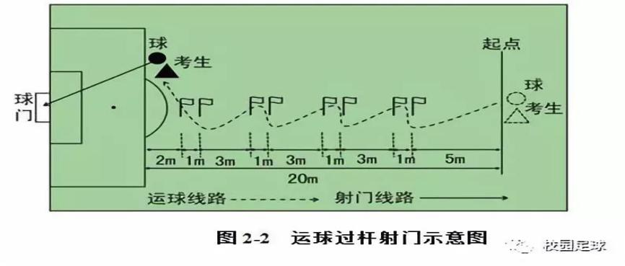
4、守门员测试
（1）掷远与踢远
在规定的区域宽20米，长60米长方形内，考生站在起点线后，原地获助跑均可以，先手抛球掷远2次（允许带手套），然后脚踢两次（凌空踢、反弹踢、定位球等方法不限），出球前身体不能过起点线，出球后身体可以过线，各取最好的一次相加为最终成绩，所有球落点须在测试区内，否则不计成绩。
60米

20米

守门员测试区域
（2）扑接球
扑接6个来自罚球弧线外射中球门的有效射门球（含地滚、半高、高球以及需要倒地扑救的球）。考生运用技术动作（接高球、拳击球、托球）出击4个（左右各两次）来自罚球区两侧线外的有效传中。
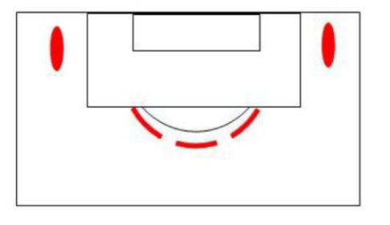
5、附加分
加分最多10分（旗县足球赛第一名加1分，盟市足球比赛第一名加3，第二名2分，第三名1名，省区比赛第一名8分，第二名6分，第三名4分，第四名3分，第，第五至八名1分）

